电气控制Basic Electrical Controls

Automation Studio™ 的特色功能是有一个实现快速控制功能的、用于基本电气控制的函数库。该函数库对不需要AS Electrical全部功能的用户比较实用。基本的电气控制函数库是AS Pneumatics 和AS Hydraulics软件包的补充。

模拟电气系统
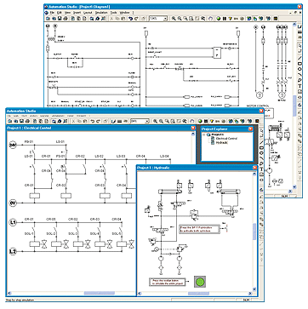
Automation Studio™是一个独特的软件解决方案，提供CAD建设电气系统的CAD功能，也使得运用模拟功能测试电路成为可能。这为使用Automation Studio™的功能打开了大门，这些功能包括传统方法不能提供的系统故障排除、培训和应用。

IEC和JIC符号标准
函数库提供全部符合IEC和JIC标准的符号，如开关、中继器、螺线管、计数器、按键及更多的东西。

与其它函数库实现无缝模拟
基本电气控制函数库的全部组件能够与其它函数库中的相应组件类别进行交互，因此，建立完整的交互系统变得快捷、容易。况且，使用OPC模块，也可以测试PLC程序，正如你可以将它连接到模拟电气系统进行测试一样。

